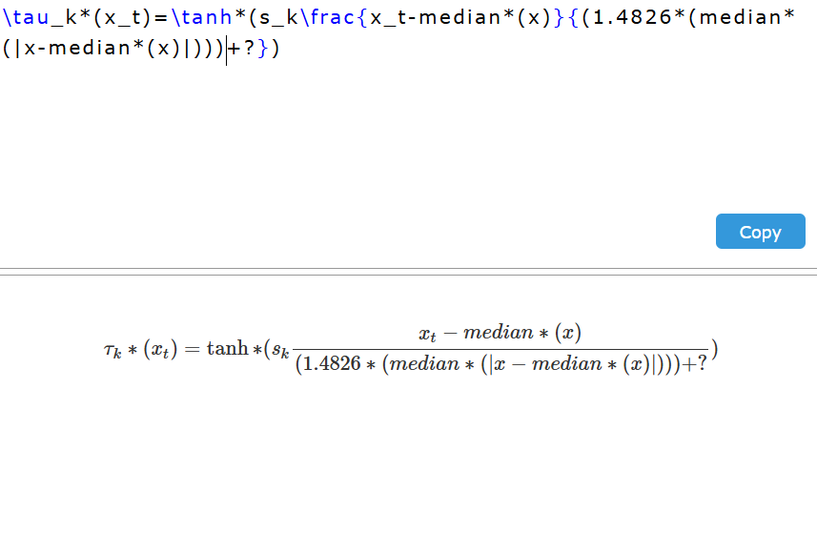
Napoveda:
- k = nazev parametru
- x = hodnota parametru
- x_t = hodnota parametru v presne ted
- s_k = smer vlivu parametru (v + nebo v -)
- 1.4826 = priblizuje celou schemu dole (krome toho “?”) k normalni odchylce
- ? = minimalne potrebne kladne cislo, aby se nekdy nestala udalost “lomeno 0”

